СПБ ГБОУ СПО
Колледжстроительной индустрии и городскогохозяйства

Утверждаю
Заместитель директора
по учебно-методической работе
___________________О.В.Фомичева
«_____»_ 2014_г

МЕТОДИЧЕСКИЕ УКАЗАНИЯ

Учебное пособие к выполнению индивидуального домашнего задания обучающимися по дисциплине «Основы электротехники»
по теме «Трехфазные цепи переменного тока» для специальности 08.02.01 «Строительство и эксплуатация зданий и сооружений».

Санкт-Петербург
2013 г.

Разработчик:
преподаватель электротехники
Баранова Н.И., преподаватель ГБОУ СПО «Колледж строительной индустрии и городского хозяйства» г. Санкт-Петербург

Одобрена на заседании цикловой комиссии
Естественнонаучных дисциплин и БЖД
Протокол № 1
1 сентября 2013 г.
Председатель цикловой комиссии
_________________Баранова Н.И.
подпись ф.и.о.

Содержание.

Пояснительная записка………………………………………………..4
Краткое изложение теории трехфазных цепей .…………………….........5 Рекомендации к решению задач с примерами……………………………11
Список литературы…………………………………………………….........19

Пояснительная записка.

Методических указания выполнены с целью оказание помощи обучающимся в выполнении индивидуального домашнего задания «по дисциплине «Основы электротехники» по теме «Трехфазные цепи переменного тока» для специальности 08.02.01 «Строительство и эксплуатация зданий и сооружений».
Методическое пособие содержит пояснительную записку, необходимые теоретические предпосылки, примеры решения задач и список литературы.
Индивидуальное расчетное задание выполняется после изучения теоретического материала по теме «Трехфазные цепи переменного тока», в котором разработано 34 индивидуальных варианта.
В состав каждого варианта включена задача на расчет трехфазной цепи переменного тока при соединении потребителей в звезду или треугольник обязательная для всех обучающихся. Дополнительные задания со звездочками выполняются обучающимися по желанию на высший балл.
Целью выполнения индивидуального домашнего задания является закрепление и углубление знаний по изучаемой теме; формирование навыков выполнения расчетных заданий, изображения схем подключения потребителей в трехфазную сеть, построения векторных диаграмм; осуществление меж предметных связей с дисциплинами «Физика» и «Математика» и внутри предметных связей с темой «Однофазные электрические цепи переменного тока».

Краткое изложение теории трехфазных цепей.
Трехфазная система. Получение трехфазной э.д.с.
Трехфазная система была открыта и теоретически разработана выдающимся русским ученым теоретиком и практиком Михаилом Осиповичем Доливо-Добровольским (1862 – 1919 гг.), который разработал также и конструкцию трехфазного генератора, трансформатора и асинхронного электродвигателя.

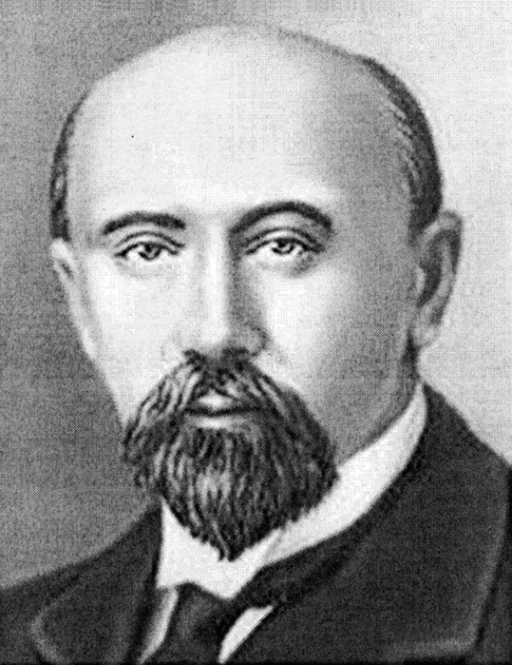

Трехфазной системой электрических цепей называется совокупность трех электрических, соединенных друг с другом однофазных цепей, в которых действуют синусоидальные э.д.с. одинаковой частоты, сдвинутые по фазе относительно друг друга на углы 120⁰.
Каждая из электрических цепей, входящих в состав трехфазной системы, называется фазой этой системы. Электродвижущие силы, действующие в фазах трехфазной системы, называются фазами э.д.с. Совокупность трех фазных э.д.с. образует трехфазную систему э.д.с.
Источником трехфазной э.д.с. является трехфазный генератор переменного тока (рис.1).
На роторе генератора расположены три одинаковые обмотки, оси которых сдвинуты в пространстве на равные углы $2π/3 (120°)$. Начала обмоток обозначены буквами A, B, C, а концы x,y,z.
При вращении ротора в магнитном поле статора в его обмотках будут индуцироваться э.д.с. вследствие явления электромагнитной индукции, сдвинутые по фазе относительно друг друга на углы 120 ̊, соответственно Е_{А} , Е_{В} , Е_{С} (рис.2).
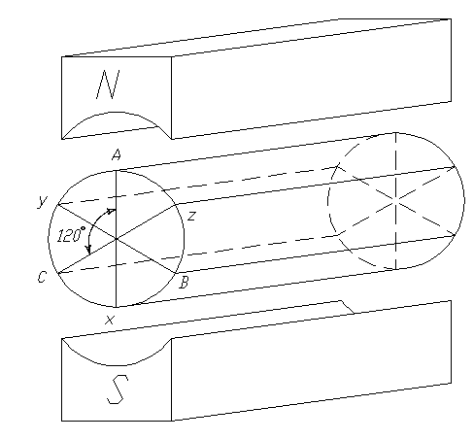
Рис. 1. Схема генератора трехфазного тока.
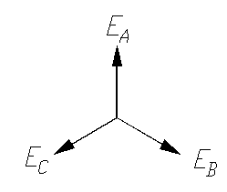
Рис. 2. Векторная диаграмма э.д.с. обмоток генератора.

Для передачи электрической энергии от трехфазного генератора к приемникам электрической энергии обмотки трехфазного генератора и электроприемники соединяют звездой или треугольником, что позволяет вместо шести проводов применять три или четыре провода.

Соединение обмоток генератора звездой.
Концы обмоток x,y,z соединяют в одну точку – нулевую или нейтраль генератора. К ней присоединяют нулевой (нейтральный) провод. К началам обмоток присоединяют три линейных провода (рис.3).
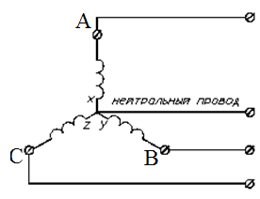
Рис.3. Схема соединения обмоток генератора звездой.

Напряжение между линейным и нулевым проводом (иначе между началами и концами фаз) называют фазными напряжениями ($U_{A}$, $U_{B}$,, $U_{C}$или в общем виде$U_{Ф}$ ).
Напряжение между линейными проводами (иначе между началами обмоток) называют линейными напряжениями ( U_{AB,} U_{BC,} U_{CA} или в общем виде U_{Л} ).
Между линейными и фазными напряжениями при соединении обмоток генератора звездой существует соотношение $U_{Л}=\sqrt{3}∙U_{Ф}$.

Соединение обмоток генератора треугольником.
Конец первой обмотки x соединяется с началом второй обмотки B, конец второй обмотки y – с началом третьей обмотки C, конец третьей обмотки z – с началом первой обмотки A. Три линейных провода, идущих к потребителям энергии, присоединяются к началам обмоток A,B,C (рис.4).

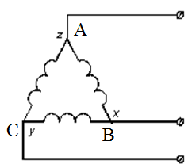

Рис. 4. Схема соединения обмоток генератора треугольником.

При таком соединении обмоток фазные напряжения равны линейным.
${ U}_{AB}=U_{A}$, $U_{BC}=U_{B}$, $U_{CA}=U_{C}$
или в общем виде: ${ U}_{Ф}=U_{Л}$ .

Соединение потребителей звездой.
Концы потребителей соединяются в одну общую точку и присоединяются к нулевому проводу, а начала – к линейным проводам. Потребители включаются между нейтральным проводом и каждым их линейных проводов, т.е. получают фазное напряжение (рис.5).
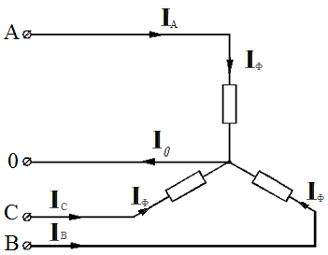

Рис. 5. Схема соединения потребителей звездой.

По линейным проводам протекают линейные токи $I_{A}$, $I_{B}$, $I_{C}$, а по потребителям – фазные. Из рисунка видно, что они равны $I_{Л}=I_{Ф}$.
Ток в нулевом проводе определяется векторной суммой фазных токов.
$$\overline{I_{0}}=\overline{I_{A}}+\overline{I_{B}}+\overline{I_{C}}$$

Равномерная (симметричная) нагрузка.
При равномерной нагрузке фаз выполняются два условия:
- Полные сопротивления всех фаз равны.

$$Z_{AB}{=Z}_{BC}=Z_{CA}=Z_{Ф}$$

- Углы сдвига между током и напряжением равны.
$$φ_{AB}{=φ}_{BC}=φ_{CA}=φ_{Ф}$$

Соединение потребителей треугольником.
Потребители соединяют в треугольник аналогично обмоткам генератора. Каждый потребитель присоединяется к двум линейным проводам, т.е. получает линейное напряжение (рис.6).
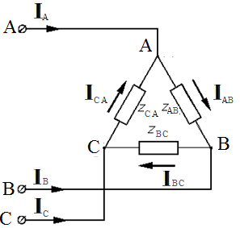
Рис.6. Схема соединения потребителей треугольником.

$I_{A}$, $I_{B}$, $I_{C}$ - линейные токи.
$I_{AB}$, $I_{BC}$, $I_{CA}$ - фазные токи.
При симметричной нагрузке действующие значения линейных токов больше, чем фазные в $\sqrt{3}$ раз.
$I_{Л}=\sqrt{3}∙I_{Ф}$.
При несимметричной нагрузке линейные токи определяются графически.
В соответствии с первым законом Кирхгофа для векторов фазных и линейных токов справедливы равенства:
для электрического узла А $\overline{I_{A}}+\overline{I_{CA}}=\overline{I_{AB}}$ ;
для электрического узла B $\overline{I_{B}}+\overline{I_{AB}}=\overline{I_{BC}}$ ;
для электрического узла C $\overline{I_{C}}+\overline{I_{BC}}=\overline{I_{CA}}$ .
Из этих уравнений следует, что вектор линейного тока равен разности векторов соответствующих фазных токов, т.е.
$\overline{I_{A}}=\overline{I_{AB}}-\overline{I_{CA}}$ ;
$\overline{I_{B}}=\overline{I_{BC}}-\overline{I_{AB}}$ ;
$\overline{I_{C}}=\overline{I_{CA}}-\overline{I_{BC}}$ .

Мощность трехфазной цепи.
Активная, реактивная и полная мощности одной фазы определяются выражениями:
$$P_{Ф}=U_{Ф}∙I_{Ф}∙\cos{φ_{Ф}}$$
$$Q_{Ф}=U_{Ф}∙I_{Ф}∙\sin{φ_{Ф}}$$
$$S_{Ф}=U_{Ф}∙I_{Ф}$$
При симметричной нагрузке мощности трех фаз определяются выражениями:
$$P_{3Ф}={3P_{Ф}=3∙U}_{Ф}∙I_{Ф}∙\cos{φ_{Ф}}=\sqrt{3}∙U_{Л}∙I_{Л}∙\cos{φ_{Ф}}=3∙I_{Ф}^{2}∙R_{Ф}$$
$$Q_{3Ф}={3Q_{Ф}=3∙U}_{Ф}∙I_{Ф}∙\sin{φ_{Ф}}=\sqrt{3}∙U_{Л}∙I_{Л}∙\sin{φ_{Ф}}=3∙I_{Ф}^{2}∙X_{Ф}$$
$$S_{3Ф}={3S_{Ф}=3∙U}_{Ф}∙I_{Ф}=\sqrt{3}∙U_{Л}∙I_{Л}=3∙I_{Ф}^{2}∙Z_{Ф}$$

Рекомендации к решению задач.

Для решения задач на расчет трехфазных цепей помимо знания теоретического материала этой темы необходимо знание теории однофазных цепей переменного тока. Для напоминания ключевых моментов этой темы ниже приводится сводная таблица свойств различных цепей однофазного переменного тока в приложении.
Особенно важно хорошо усвоить методику построения векторных диаграмм тока и напряжения, определение тока на участке цепи, сопротивления и мощности, потребляемой потребителем.
Рассмотрим два примера построения векторных диаграмм.
В трехфазную четырехпроводную сеть включили «звездой» разные по характеру сопротивления. Начертить векторную диаграмму цепи.

Пример 1.

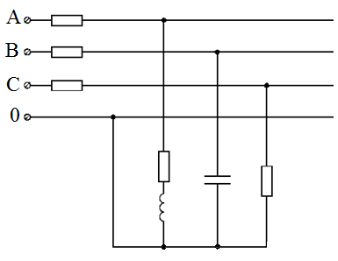

Построим векторную диаграмму.
При построении следует учесть, что векторная диаграмма является диаграммой вращающихся векторов, причем их вращение происходит против часовой стрелки.
Построение начинаем с изображения векторов фазных напряжений $U_{A}$, $U_{B}$, $U_{C}$, располагая их под углом $2π/3 (120°)$ друг относительно друга. Чередование фаз обычное: по часовой стрелке за фазой А – фаза В, за фазой В – фаза С. При построении векторов фазных токов необходимо учесть характер нагрузки в фазах.
В примере 1 в фазе А – активно-индуктивная нагрузка, следовательно, напряжение $U_{A}$ опережает ток $I_{A}$ на острый угол $φ_{A}$ (см. приложение). В фазе В – конденсатор, следовательно, ток $I_{B}$ опережает напряжение $U_{B}$ на угол $φ_{B}=\frac{π}{2}$ (см. приложение). В фазе C – активное сопротивление, следовательно, ток $I_{С}$ совпадает с напряжением $U_{С}$ по фазе (см. приложение).
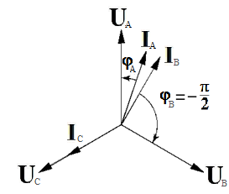
Пример 2.

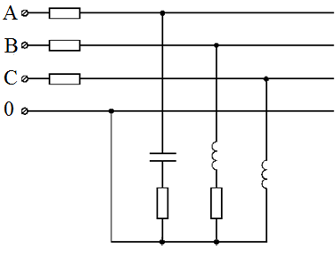

Построение векторной диаграммы начинаем опять с изображения векторов фазных напряжений $U_{A}$, $U_{B}$, $U_{C}$, располагая их под углом $2π/3 (120°)$ друг относительно друга. В фазе А – активно-емкостная нагрузка, следовательно, ток $I_{A}$ опережает напряжение $U_{A}$ на острый угол $φ_{A}$ (см. приложение). В фазе B – активно-индуктивная нагрузка, следовательно, напряжение $U_{B}$ опережает ток ${ I}_{B}$ на острый угол $φ_{B}$ (см. приложение).
В фазе С – чисто индуктивная нагрузка, следовательно, напряжение $U_{C}$ опережает ток $I_{C}$ на угол $φ_{C}=\frac{π}{2}$ .

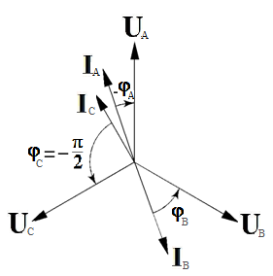

Определение токов, напряжений и мощностей трехфазных цепей.
Вначале следует определить фазное напряжение, т.е. напряжение, которое получает потребитель. При соединении потребителей в «треугольник» оно равно линейному напряжению $U_{Ф}=U_{Л}$, а при соединении в «звезду» определяется отношением $U_{Л}=\sqrt{3}∙U_{Ф}$
При определении фазного тока, помимо фазного напряжения необходимо знать сопротивление потребителей фаз, которые определяются в зависимости от характера потребителей. Итак, в общем виде фазный ток определяется по формуле $I_{Ф}=\frac{U_{Ф}}{Z_{Ф}}$ .
В случае только активного сопротивления потребителей $Z_{Ф}=R$; чисто индуктивного сопротивления - $Z_{Ф}=X_{L}$; емкостного - $Z_{Ф}=X_{С}$; активно-индуктивного - $Z_{Ф}=\sqrt{R^{2}+{X_{L}}^{2}}$ и т.д.
При определении линейных токов следует учесть, что они равны фазным токам при соединении потребителей в «звезду» $I_{Л}=I_{Ф}$. При соединении в «треугольник» при симметричной нагрузке они определяются из соотношения $I_{Л}=\sqrt{3}{∙I}_{Ф}$, а при несимметричной – только графически из векторной диаграммы. Графически определяется и ток в нулевом проводе $I_{0}$ при соединении потребителей в «звезду».
Углы сдвига между током и напряжением определяются через тригонометрические функции $\sin{φ}$ и $\cos{φ}$ по формулам в соответствии с характером потребителей фаз.
Рассмотрим решение двух типов задач на трехфазные цепи.

Пример 1.
В трехфазную четырехпроводную сеть включили «звездой» несимметричную нагрузку: в фазу А - конденсатор с емкостным сопротивлением $X_{A}=10 Ом$; в фазу В - активное сопротивление $R_{B}=8 Ом$ и индуктивное $X_{B}=6 Ом$, в фазу С - активное сопротивление $R_{С}=5 Ом$. Линейное напряжение сети $U_{НОМ}=380 В$. Определить фазные токи, начертить в масштабе векторную диаграмму цепи и найти графически ток в нулевом проводе. Определить активную и реактивную мощность цепи.
Схема цепи дана на рис.4.

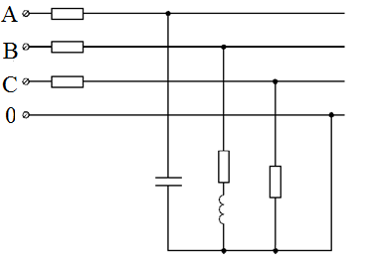

Рис.3.9.

Решение:
- Определяем фазные напряжения установки.
$$U_{A}=U_{B}=U_{C}=\frac{U_{НОМ}}{\sqrt{3}}=\frac{380}{\sqrt{3}}=220 В$$
- Находим фазные токи.
$$I_{A}=\frac{U_{A}}{X_{A}}=\frac{220}{10}=22 А$$

$$I_{B}=\frac{U_{B}}{Z_{B}}= \frac{220}{10}=22 А$$
Здесь $Z_{B}=\sqrt{{R_{B}}^{2}+{X_{B}}^{2}}=\sqrt{8^{2}+6^{2}}=10 Ом$
$$I_{C}=\frac{U_{C}}{R_{C}}= \frac{220}{5}=44 А$$
- Определяем мощности, потребляемые цепью с учетом того, что нагрузка несимметричная.
Активная мощность:
$$P_{3Ф}=P_{A}+P_{B}+P_{C}=I_{A}^{2}∙R_{A}+I_{B}^{2}∙R_{B}+I_{C}^{2}∙R_{C}=0+{22}^{2}∙8+{44}^{2}∙5=13552 Вт$$
Реактивная мощность.
$$Q_{3Ф}=Q_{A}+Q_{B}+Q_{C}= -Q_{A}+Q_{B}+0=Q_{B}-Q_{A}=I_{B}^{2}∙X_{B}-I_{A}^{2}∙X_{A}={22}^{2}∙6-{22}^{2}∙10=-1936 вар$$
Знак минуса показывает, что в цепи преобладает ёмкость.
Для построения векторной диаграммы выбираем масштабы по току: 1 см – 10 А и по напряжению: 1 см – 100 В. Построение диаграммы начинается с векторов фазных напряжений $U_{A}$, $U_{B}$ и $U_{C}$, располагая их под углом $120°$ друг относительно друга (см. рис. 3.10). Ток $I_{A}$ опережает напряжение $U_{A}$ на угол $90°$; ток$I_{B}$ отстает от напряжения${ U}_{B}$ на угол ${ φ}_{B}$, который определяется из выражения:
$$\cos{φ_{B}}=\frac{R_{B}}{Z_{B}}=\frac{8}{\sqrt{8^{2}+6^{2}}}=0,8$$
$$φ_{B}=36°50'$$
Ток $I_{C}$совпадает с напряжением$U_{C}$. Ток в нулевом проводе равен геометрической сумме трех фазных токов. Измеряя длину вектора тока$I_{0}$, которая оказалась равной 6,8 см, находим ток $I_{0}=$68 А.

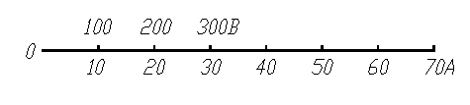
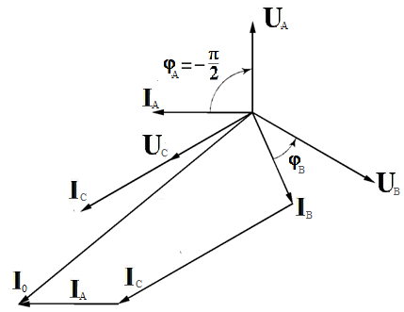
Рис. 3.10.
Пример 2.

В трехфазную сеть включили «треугольником» несимметричную нагрузку.

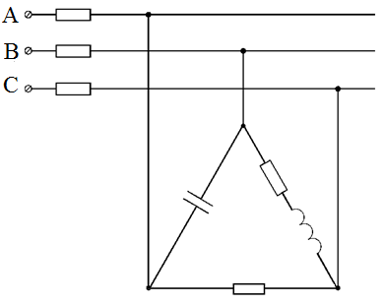
В фазу $AB$ – конденсатор с емкостным сопротивлением $X_{AB}=3 Ом$; в фазу $BC$ - катушку с активным сопротивлением $R_{BC}=4 Ом$ и индуктивным $X_{BC}=3 Ом$; в фазу$CA$ – активное сопротивление $R_{CA}=10 Ом$. Линейное напряжение сети
$U_{НОМ}=220 В$. Определить фазные токи, углы сдвига фаз и начертить в масштабе векторную диаграмму цепи. По векторной диаграмме определить числовые значения линейных токов.
Решение:
- Определяем фазные токи и углы сдвига фаз:
$$I_{AB}=\frac{U_{НОМ}}{X_{AB}}=\frac{220}{10}=22 А$$
$$φ_{AB}=-\frac{π}{2} (90°)$$
$$I_{BC}=\frac{U_{НОМ}}{Z_{BC}}=\frac{U_{НОМ}}{\sqrt{{R_{BC}}^{2}+{X_{BC}}^{2}}}=\frac{220}{\sqrt{4^{2}+3^{2}}}=44 А$$
$$\cos{φ_{BC}}=\frac{R_{BC}}{X_{BC}}=\frac{4}{5}=0,8$$

где $Z_{BC}=\sqrt{4^{2}+3^{2}}=5 Ом$
отсюда угол $φ_{BС}=36°50'$
$$I_{CA}=\frac{U_{НОМ}}{R_{CA}}=\frac{220}{10}=22 А$$
$$φ_{CA}=0°$$

Для построения векторной диаграммы выбираем масштаб по току: 1 см – 10 А, по напряжению: 1 см – 80 В. Затем в принятом масштабе откладываем векторы фазных (они же линейные) напряжений $U_{AB}$, $U_{BC}$, $U_{CA}$ под углом $120°$ относительно друг друга. Под углом $φ_{AB}=-90°$ к вектору напряжения $U_{AB}$ откладываем вектор тока $I_{AB}$; в фазе $BC$ вектор тока $I_{BC}$ должен отставать от вектора напряжения $U_{BC}$ на угол $φ_{BС}=36°50'$, а в фазе $CA$ вектор тока $I_{CA}$ совпадает с вектором напряжения $U_{CA}$.Затем строим векторы линейных токов на основании известных уравнений.

$$\overline{I_{A}}=\overline{I_{AB}}-\overline{I_{CA}}=\overline{I_{AB}}+\left(-\overline{I_{CA}}\right);$$
$$\overline{I_{B}}=\overline{I_{BC}}+\left(-\overline{I_{AB}}\right);$$
$$\overline{I_{C}}=\overline{I_{CA}}+\left(-\overline{I_{BC}}\right).$$

Т.е. вычитание векторов заменяется сложением, но с изменением направления вычитаемого вектора на противоположное.
Измеряя длины векторов линейных токов и пользуясь принятым масштабом, находим значения линейных токов:
$$I_{A}=11 А$$
$$I_{B}=57 А$$
$$I_{C}=47 А.$$
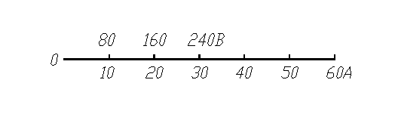

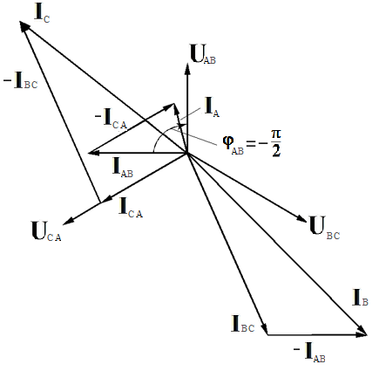

Вопросы для самопроверки.

1.Кто разработал теорию трехфазной системы тока и э.д.с.?
2.Каков принцип соединения фаз в звезду?
3.Каковы соотношения между фазными и линейными напряжениями при соединении фаз в звезду?
4.Каковы соотношения между фазными и линейными токами при соедине-нии фаз в звезду?
5.Начертите векторную диаграмму напряжений и токов трехфазной системы
при соединении фаз в звезду и объясните ее.
6.Как определяется ток в нулевом проводе?
7.Какое напряжение получает каждый потребитель при соединении в звезду,
если номинальное напряжение сети 380 В?
8.Каков принцип соединения фаз в треугольник?
9.Каковы соотношения между фазными и линейными токами и напряжени-
ями при соединении фаз в треугольник?
10.Какое напряжение получает каждый потребитель при соединении в треу-
гольник, если номинальное напряжение сети 660 В?
11.Как выражается активная, реактивная и полная мощность трехфазной системы?

Список литературы.

Основные источники:
Электротехника с основами электроники: Учебное пособие / А.К. Славинский, И.С. Туревский. - М.: ИД ФОРУМ: НИЦ ИНФРА-М, 2015. - 448 с.: ил; 60x90 1/16. - (Профессиональное образование).

Дополнительные источники:
  - Правила устройства электроустановок- 7-е издание -М.:Омега,2010
2. Теоретические основы электротехники: Учебник / Е.А. Лоторейчук. - М.: ИД ФОРУМ: НИЦ ИНФРА-М, 2013. - 320 с.: ил.; 60x90 1/16. - (Профессиональное образование).

Интернет ресурсы:
1.www.electronou.ru– электротехника
2.www.e-scientist.ru– электротехника в России.
3.www.vkpolitehnik.ru – Высший колледж МарГТУ Политехник - Электротехника
4.www.vsya-elektrotehnika.ru - электротехника, электроника 5.www.ksi.edu.ru- сайт колледжа

